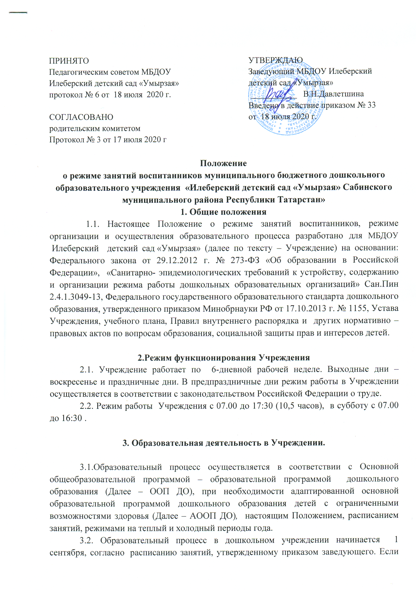

первый учебный день приходится на выходной день, то учебный год начинается в первый, следующий за ним, рабочий день.
3.3. Образовательная деятельность в течение учебного года осуществляется в соответствие с годовым планом работы Учреждения, принятым на педагогическом совете и утвержденным приказом заведующего.
3.4. Образовательная деятельность осуществляется в помещениях Учреждения, отвечающих санитарно-эпидемиологическим требованиям, правилам пожарной безопасности и охраны труда.

4. Организация и осуществление образовательного процесса,
режима занятий в Учреждении
4.1. Продолжительность образовательной деятельности воспитанников устанавливается в зависимости от возрастных и психофизиологических особенностей, допустимой нагрузки с учетом санитарных норм и правил, утвержденных СанПин 2.4.1.3049-13.
4.2. Для детей до 3 лет длительность непрерывной непосредственно образовательной деятельности не превышает 10 мин, осуществляется в первую и во вторую половину дня. Допускается осуществлять образовательную деятельность на игровой площадке во время прогулки.
4.3. Продолжительность непрерывной непосредственно образовательной деятельности для детей от 3 до 4 лет - не более 15 минут, для детей от 4 до 5 лет - не более 20 минут, для детей от 5 до 6 лет - не более 25 минут, а для детей от 6 до 7 лет - не более 30 минут.
4.4. Максимально допустимый объем образовательной нагрузки в первой половине дня в младшей и средней группах не превышает 30 и 40 минут соответственно, а в старшей и подготовительной - 45 минут и 1,5 часа соответственно. В середине времени, отведенного на непрерывную образовательную деятельность, проводятся физкультурные минутки. Перерывы между периодами непрерывной образовательной деятельности - не менее 10 минут.
4.5. Образовательная деятельность с детьми старшего дошкольного возраста может осуществляться во второй половине дня после дневного сна. Ее продолжительность составляет не более 25 - 30 минут в день. В середине непосредственно образовательной деятельности статического характера проводятся физкультурные минутки.
4.6. Образовательная деятельность, требующая повышенной познавательной активности и умственного напряжения детей, организовывается в первую половину дня. Для профилактики утомления детей проводятся физкультурные, музыкальные занятия.
4.7. Занятия по физическому развитию детей в возрасте от 3 до 7 лет организуются не менее 3 раз в неделю. Длительность занятий по физическому развитию зависит от возраста детей и составляет: в младшей группе - 15 мин., в средней группе - 20 мин., в старшей группе – не более 25 мин., в подготовительной группе - 30 мин.
Один раз в неделю для детей 5 - 7 лет круглогодично организовываются занятия по физическому развитию детей на открытом воздухе, которые проводятся только при отсутствии у детей медицинских противопоказаний и наличии у детей спортивной одежды, соответствующей погодным условиям.
4.8. Для достижения достаточного объема двигательной активности детей используются все организованные формы занятий физическими упражнениями с широким включением подвижных игр, спортивных упражнений. Утренняя гимнастика с детьми 2 младших, средних, старших и подготовительных групп проводится в спортивном и музыкальном залах.
4.9. Коррекционно-развивающие занятия с учителем – логопедом, педагогом-психологом проводятся в первую и во вторую половину дня, согласно графику работы специалистов, продолжительность занятий составляет:
- младший дошкольный возраст – 10-15 минут;
- старший дошкольный возраст – 20-25 минут.
Занятия проводятся в специально организованных кабинетах или группах.
4.10. В середине учебного года (декабрь-январь) организуются недельные каникулы, во время которых непосредственно образовательная деятельность не проводится. Занятия проводятся в виде игр, викторин, праздников, развлечений.
4.11.Летний оздоровительный период продолжается с 01 июня по 31 августа. В летний период проводятся праздники различной тематики, спортивные и подвижные игры, экскурсии, наблюдение во время прогулки, организованная образовательная деятельность музыкальной и спортивной направленности и др.
4.12. Изменение режима занятий определяется приказом заведующего в случаях объявления карантина, приостановления образовательного процесса.
4.13. Режим занятий дополнительного образования устанавливается дополнительным расписанием.

5. Ответственность
5.1.Аминистрация Учреждения, воспитатели, педагоги-специалисты, младшие воспитатели несут ответственность за жизнь, здоровье детей, качество реализуемых программ дошкольного образования, соответствие применяемых форм, методов и средств организации образовательного процесса возрастным, психофизиологическим особенностям детей.

6. Документация
6.1. Документация, регламентирующая организацию образовательной деятельности в Учреждении:
- Основная общеобразовательная программа - образовательная программа дошкольного образования, адаптированная основная образовательная программа (при необходимости);
- Годовой план деятельности на учебный год;
- Перспективный комплексно-тематический план;
- Расписание организованной образовательной деятельности;
- Календарный план.
7. Заключительные положения
7.1. Срок данного Положения не ограничен. Данное Положение действует до принятия нового.

